Anexo I
TERMO DE REFERÊNCIA – TR
Processo Administrativo n° 99/2025
Pregão Eletrônico nº 15/2025

- CONDIÇÕES GERAIS DA CONTRATAÇÃO
CONTRATAÇÃO DE EMPRESA ESPECIALIZADA EM SERVIÇOS DE SONDAGEM DE SOLO POR MEIO DE SEV – SONDAGEM ELÉTRICA VERTICAL, em conformidade ás especificações e informações constantes do termo de referência.
Item | QTD | Un | Valor unitário R$ | Valor total R$ | Intervalo de lance R$ | Especificação
01 | 03 | Serviço | 5.500,00 | 16.500,00 | 5,00 | Estudo Geofísico para locação de um poço tubular;  - Execução pelo método de eletrorresistividade com a realização de caminhamento elétrico (dipolo-dipolo) e/ou SEVs, visando uma profundidade de até 200 m;  Os resultados deverão ser apresentados na forma de relatório com os dados processados, modelagem das seções e perfis elétricos, imagem de satélite com a localização onde foram realizados os levantamentos. O relatório deverá ser conclusivo indicando o tipo de aquífero, a profundidade aproximada da interceptação do aquífero e a indicação do local, mais favorável para a perfuração do poço.  - O Relatório Técnico deverá ser apresentado com assinatura e acompanhado de ART – Anotação de Responsabilidade Técnica por profissional ou empresa devidamente habilitada perante o CREA.

  - O(s) serviço(s) objeto desta contratação se enquadra(m) como sendo serviço(s) comuns, pois apresenta padrões de desempenho e qualidade objetivamente definidos por meio de especificações usuais de mercado.
  - O objeto desta contratação não se enquadra como sendo de bem/serviço de luxo, conforme Decreto nº 97, de dezembro de 2023.
  - O prazo de vigência da contratação é de 12 (doze) meses, prorrogável nos termos da Lei.
  - O contrato oferece maior detalhamento das regras que serão aplicadas em relação à vigência da contratação.

- FUNDAMENTAÇÃO E DESCRIÇÃO DA NECESSIDADE DA CONTRATAÇÃO
A presente contratação de serviço de sondagem de solo por meio de SEV – Sondagem Elétrica Vertical se faz necessária para a avaliação de reservação de água no bairro rural denominado Tapir, localizado no município de Itamogi/MG. O objetivo é realizar as sondagens neste local para identificar a disponibilidade hídrica subterrânea para que seja perfurado um poço tubular para captação de água com a finalidade de abastecimento público.
- DESCRIÇÃO DA SOLUÇÃO COMO UM TODO CONSIDERADO O CICLO DE VIDA DO OBJETO
  - A descrição da solução como um todo encontra-se pormenorizada em tópico específico dos Estudos Técnicos Preliminares, apêndice deste Termo de Referência.
- REQUISITOS DA CONTRATAÇÃO

Indicação de marcas ou modelos (Art. 41, inciso I, da Lei nº 14.133, de 2021) (se aplicável):
  - As marcas que porventura estiverem mencionadas neste termo são referenciais, podendo a licitante apresentar marcas distintas, desde que tenham qualidade equivalente ou superior, ressalvado o direito da administração municipal de no caso de existir dúvidas quanto à equivalência, solicitar ao participante do certame que o mesmo demonstre a qualidade compatível com a marca de referência mencionada.

Da exigência de amostra (se aplicável)
  - Caso a compatibilidade com as especificações demandadas, sobretudo quanto a padrões de qualidade e desempenho, não possa ser aferida pelo Pregoeiro, este exigirá que o licitante classificado em primeiro lugar apresente amostra, sob pena de não aceitação da proposta, no local a ser indicado e no mesmo prazo estipulado neste Termo para entrega, contados da solicitação, podendo ser prorrogado caso solicitado justificadamente e aceito pela Administração.
- Por meio do site da Prefeitura, será divulgado o local e horário de realização do procedimento para a avaliação das amostras, cuja presença será facultada a todos os interessados, incluindo os demais licitantes.
- A avaliação das amostras ocorrerá por equipe técnica com conhecimentos específicos para tal, podendo inclusive a administração terceirizar a análise caso não detenha funcionário com as qualificações necessárias.
- O resultado da(s) avaliação(ões) será(ão) divulgados pelo site da Prefeitura.
- Para avaliação da(s) amostra(s) utilizar-se-á de critérios objetivos, restringindo a administração a comparar a(s) amostra(s) estritamente com o descrito no Anexo I deste Edital.
- Caso a(s) amostra(s) apresentadas estejam compatíveis com o descrito no Anexo I, a equipe técnica responsável reportará ao Pregoeiro, que dará como aceita a proposta da licitante.
- No caso de não haver entrega da amostra dentro do prazo previsto ou ocorrer atraso na entrega, sem a devida justificativa aceita pela Administração, ou havendo entrega de amostra fora das especificações previstas neste Edital, a proposta da licitante será recusada.
- Se a(s) amostra(s) apresentada(s) pelo primeiro classificado não for(em) aceita(s), o Pregoeiro analisará a aceitabilidade da proposta ou lance ofertado pelo segundo classificado. Seguir-se-á com a verificação da(s) amostra(s) e, assim, sucessivamente, até a verificação de uma que atenda às especificações constantes no Termo de Referência.
- Os exemplares colocados à disposição da Administração serão tratados como protótipos, podendo ser manuseados e desmontados pela equipe técnica responsável pela análise, não gerando direito a ressarcimento.
- Após a divulgação do resultado final da licitação, as amostras entregues deverão ser recolhidas pelos licitantes no prazo de 45 (quarenta e cinco) dias, após o qual poderão ser descartadas pela Administração, sem direito a ressarcimento.
- Os licitantes deverão colocar à disposição da Administração todas as condições indispensáveis à realização de testes e fornecer, sem ônus, os manuais impressos em língua portuguesa, necessários ao seu perfeito manuseio, quando for o caso.

Subcontratação
  - Deverá haver autorização prévia da Administração, a qual a subcontratação deverá ser avaliada à luz do artigo 122 da Lei nº 14.133, de 2021.

Garantia da contratação
  - Não haverá exigência da garantia da contratação dos artigos 96 e seguintes da Lei nº 14.133, de 2021.
- MODELO DE EXECUÇÃO DO OBJETO
    - LOCALIZAÇÃO
    - Imagens 01 e 02
    - Imagem 01 – Localização do terreno da sede a ser sondado
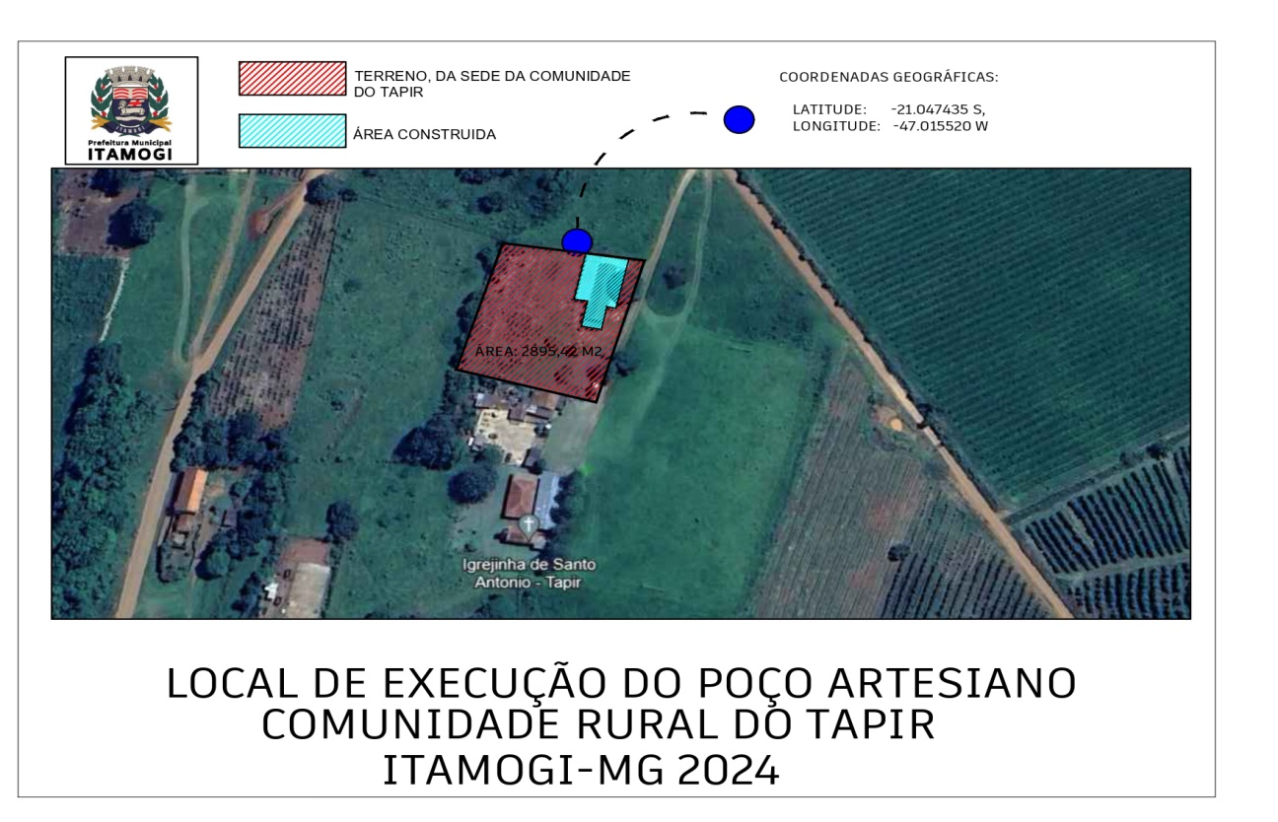
Local da sede da Comunidade Rural do Tapir – Terreno a ser realizada a Sondagem Geofísica. Fonte Departamento de Planejamento e Engenharia Municipal de Itamogi-MG. 25/04/2025.

    - Imagem 02 – Locais dentro do terreno da sede a serem sondados.
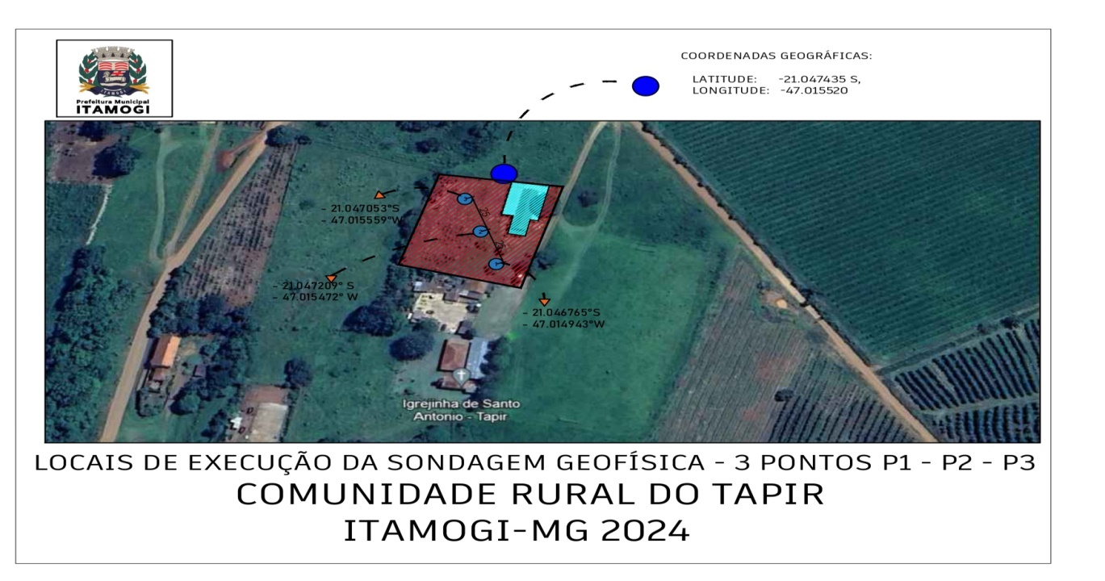
Local dos três pontos de sondagem na Comunidade Rural do Tapir – Terreno a ser realizada a Sondagem Geofísica. Fonte Departamento de Planejamento e Engenharia Municipal de Itamogi-MG. 25/04/25.

    - Deverá ser realizada a investigação do solo, para três prontos localizados no interior no terreno da sede da comunidade, localizado na área rural do Tapir como na figura 1 e 2 acima.
    - Os três pontos distanciam-se entre si por 25m (vinte e cinco metros) lineares com medidas a partir do seu eixo central, onde serão sondados 150m (cento e cinquenta metros) por localidade totalizando quatrocentos e cinquenta metros de investigação.
    - Serão sondados em cada ponto cerca de 200 metros totalizando 600 metros de sondagem, com distanciamento de eletrodos de 25m (vinte e cinco metros) lineares. Os resultados deveram ser apresentados em relatórios e mapas indicando onde o recurso hídrico pode ser encontrado.
    - Croqui de localização
    - O local da futura obra de construção do poço artesiano da comunidade do Tapir, está localizada no perímetro rural do Município de Itamogi-MG, mais precisamente a aproximadamente 5km (cinco Quilômetros) de distância do perímetro urbano, localizado na comunidade do Tapir, sendo este um Bairro rural pertencente ao Município de Itamogi-MG.
    - Dentro da Comunidade a obra será realizada especificamente no local com as Coordenadas Geográficas: Latitude : -21°02’55’’ S e Longitude: -47°00’55’’ W.
    - Croqui DMT:
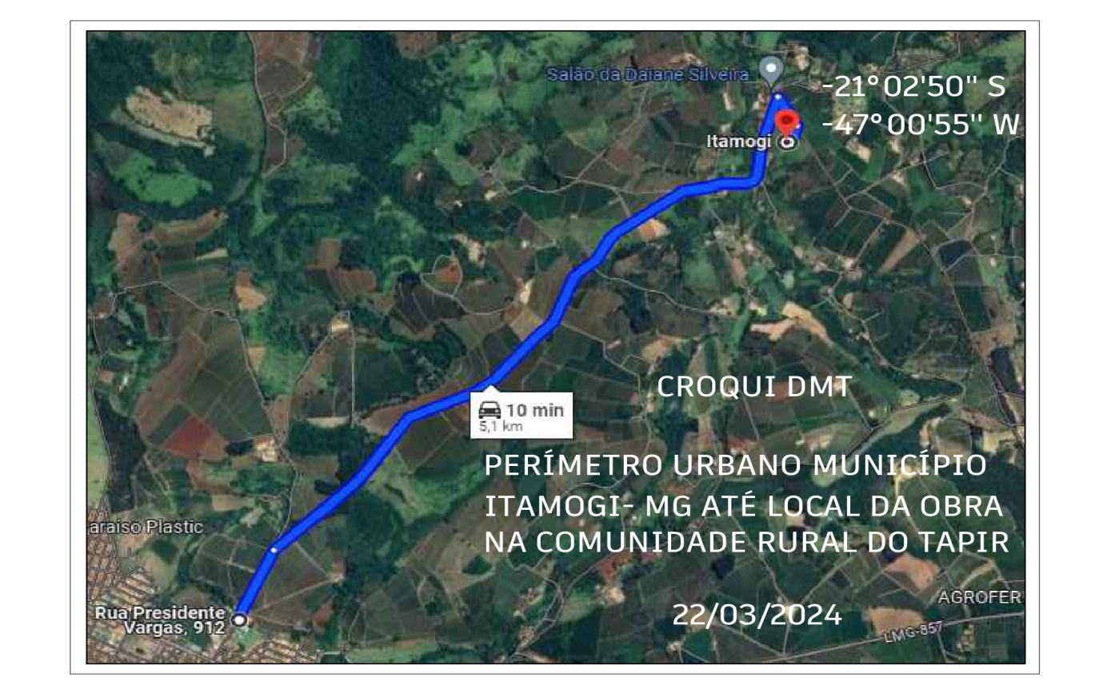
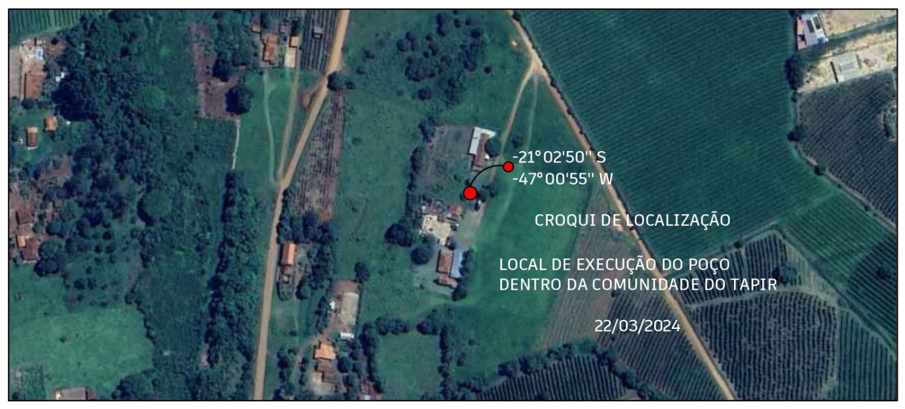

    - A CONTRATADA deve incluir nos serviços a serem realizados todos os custos operacionais, encargos previdenciários, trabalhistas, tributários, comerciais e quaisquer outros que incidam direta ou indiretamente na prestação dos serviços;
    - A vigência/execução terá o prazo de 12 (doze) meses, podendo o contrato ser prorrogado nos termos do art. 106 da Lei nº 14.133/21.

Garantia, manutenção e assistência técnica
  - O prazo de garantia é aquele estabelecido na Lei nº 8.078, de 11 de setembro de 1990 (Código de Defesa do Consumidor).
  - O prazo de garantia contratual dos bens, complementar à garantia legal, será de, no mínimo, 12 (doze) meses, contado a partir do primeiro dia útil subsequente à data do recebimento definitivo do objeto.
  - Caso o prazo da garantia oferecida pelo fabricante seja inferior ao estabelecido nesta cláusula, o fornecedor deverá complementar a garantia do bem ofertado pelo período restante.
  - A garantia será prestada com vistas a manter os equipamentos fornecidos em perfeitas condições de uso, sem qualquer ônus ou custo adicional para o Contratante.
  - A garantia abrange a realização da manutenção corretiva dos bens pelo próprio Contratado, ou, se for o caso, por meio de assistência técnica autorizada, de acordo com as normas técnicas específicas.
  - Entende-se por manutenção corretiva aquela destinada a corrigir os defeitos apresentados pelos bens, compreendendo a substituição de peças, a realização de ajustes, reparos e correções necessárias.
  - As peças que apresentarem vício ou defeito no período de vigência da garantia deverão ser substituídas por outras novas, de primeiro uso, e originais, que apresentem padrões de qualidade e desempenho iguais ou superiores aos das peças utilizadas na fabricação do equipamento.
  - Uma vez notificado, o Contratado realizará a reparação ou substituição dos bens que apresentarem vício ou defeito no prazo de até 10 (dez) dias úteis, contados a partir da data de retirada do equipamento das dependências da Administração pelo Contratado ou pela assistência técnica autorizada.
  - O prazo indicado no subitem anterior, durante seu transcurso, poderá ser prorrogado uma única vez, por igual período, mediante solicitação escrita e justificada do Contratado, aceita pelo Contratante.
  - Na hipótese do subitem acima, o Contratado deverá disponibilizar equipamento equivalente, de especificação igual ou superior ao anteriormente fornecido, para utilização em caráter provisório pelo Contratante, de modo a garantir a continuidade dos trabalhos administrativos durante a execução dos reparos.
  - Decorrido o prazo para reparos e substituições sem o atendimento da solicitação do Contratante ou a apresentação de justificativas pelo Contratado, fica o Contratante autorizado a contratar empresa diversa para executar os reparos, ajustes ou a substituição do bem ou de seus componentes, bem como a exigir do Contratado o reembolso pelos custos respectivos, sem que tal fato acarrete a perda da garantia dos equipamentos.
  - O custo referente ao transporte dos equipamentos cobertos pela garantia será de responsabilidade do Contratado.
  - A garantia legal ou contratual do objeto tem prazo de vigência próprio e desvinculado daquele fixado no contrato, permitindo eventual aplicação de penalidades em caso de descumprimento de alguma de suas condições, mesmo depois de expirada a vigência contratual.

- MODELO DE GESTÃO DO CONTRATO
  - O contrato deverá ser executado fielmente pelas partes, de acordo com as cláusulas avençadas e as normas da Lei nº 14.133, de 2021, e cada parte responderá pelas consequências de sua inexecução total ou parcial.
  - Em caso de impedimento, ordem de paralisação ou suspensão do contrato, o cronograma de execução será prorrogado automaticamente pelo tempo correspondente, anotadas tais circunstâncias mediante simples apostila.
  - As comunicações entre o órgão ou entidade e a contratada devem ser realizadas por escrito sempre que o ato exigir tal formalidade, admitindo-se o uso de mensagem eletrônica para esse fim.
  - O órgão ou entidade poderá convocar representante da empresa para adoção de providências que devam ser cumpridas de imediato.
  - Após a assinatura do contrato ou instrumento equivalente, o órgão ou entidade poderá convocar o representante da empresa contratada para reunião inicial para apresentação do plano de fiscalização, que conterá informações acerca das obrigações contratuais, dos mecanismos de fiscalização, das estratégias para execução do objeto, do plano complementar de execução da contratada, quando houver, do método de aferição dos resultados e das sanções aplicáveis, dentre outros.
  - A execução do contrato deverá ser acompanhada e fiscalizada pelo(s) fiscal(is) do contrato, ou pelos respectivos substitutos (Lei nº 14.133, de 2021, art. 117, caput).
  - O fiscal técnico do contrato acompanhará a execução do contrato, para que sejam cumpridas todas as condições estabelecidas no contrato, de modo a assegurar os melhores resultados para o MUNICÍPIO DE ITAMOGI.
    - O fiscal técnico do contrato anotará no histórico de gerenciamento do contrato todas as ocorrências relacionadas à execução do contrato, com a descrição do que for necessário para a regularização das faltas ou dos defeitos observados, conforme prevista na Lei nº 14.133, de 2021, art. 117, §1º.
    - Identificada qualquer inexatidão ou irregularidade, o fiscal técnico do contrato emitirá notificações para a correção da execução do contrato, determinando prazo para a correção;
    - O fiscal técnico do contrato informará ao gestor do contato, em tempo hábil, a situação que demandar decisão ou adoção de medidas que ultrapassem sua competência, para que adote as medidas necessárias e saneadoras, se for o caso.
    - No caso de ocorrências que possam inviabilizar a execução do contrato nas datas aprazadas, o fiscal técnico do contrato comunicará o fato imediatamente ao gestor do contrato.
    - O fiscal técnico do contrato comunicar ao gestor do contrato, em tempo hábil, o término do contrato sob sua responsabilidade, com vistas à renovação tempestiva ou à prorrogação contratual.
    - O gestor do contrato acompanhará os registros realizados pelos fiscais do contrato, de todas as ocorrências relacionadas à execução do contrato e as medidas adotadas, informando, se for o caso, à autoridade superior àquelas que ultrapassarem a sua competência.
  - O fiscal administrativo do contrato verificará a manutenção das condições de habilitação da contratada, acompanhará o empenho, o pagamento, as garantias, as glosas e a formalização de apostilamento e termos aditivos, solicitando quaisquer documentos comprobatórios pertinentes, caso necessário competência.
    - Caso ocorram descumprimento das obrigações contratuais, o fiscal administrativo do contrato atuará tempestivamente na solução do problema, reportando ao gestor do contrato para que tome as providências cabíveis, quando ultrapassar a sua competência.
  - O gestor do contrato coordenará a atualização do processo de acompanhamento e fiscalização do contrato contendo todos os registros formais da execução no histórico de gerenciamento do contrato, a exemplo da ordem de serviço, do registro de ocorrências, das alterações e das prorrogações contratuais, elaborando relatório com vistas à verificação da necessidade de adequações do contrato para fins de atendimento da finalidade do município de Itamogi.
    - O gestor do contrato acompanhará a manutenção das condições de habilitação da contratada, para fins de empenho de despesa e pagamento, e anotará os problemas que obstem o fluxo normal da liquidação e do pagamento da despesa no relatório de riscos eventuais.
    - O gestor do contrato acompanhará os registros realizados pelos fiscais do contrato, de todas as ocorrências relacionadas à execução do contrato e as medidas adotadas, informando, se for o caso, à autoridade superior àquelas que ultrapassarem a sua competência.
    - O gestor do contrato tomará providências para a formalização de processo administrativo de responsabilização para fins de aplicação de sanções, a ser conduzido pela comissão de que trata o art. 158 da Lei nº 14.133, de 2021, ou pelo agente ou pelo setor com competência para tal, conforme o caso.
  - O fiscal técnico do contrato comunicará ao gestor do contrato, em tempo hábil, o término do contrato sob sua responsabilidade, com vistas à tempestiva renovação ou prorrogação contratual.
  - O gestor do contrato deverá elaborará relatório final com informações sobre a consecução dos objetivos que tenham justificado a contratação e eventuais condutas a serem adotadas para o aprimoramento das atividades da Administração.

- CRITÉRIOS DE MEDIÇÃO E DE PAGAMENTO

Recebimento do Objeto
  - Os bens serão recebidos provisoriamente, de forma sumária, no ato da entrega, juntamente com a nota fiscal ou instrumento de cobrança equivalente, pelo(a) responsável pelo acompanhamento e fiscalização do contrato, para efeito de posterior verificação de sua conformidade com as especificações constantes no Termo de Referência e na proposta.
  - Os bens poderão ser rejeitados, no todo ou em parte, inclusive antes do recebimento provisório, quando em desacordo com as especificações constantes no Termo de Referência e na proposta, devendo ser substituídos no prazo de 10 (dez) dias corridos, a contar da notificação da contratada, às suas custas, sem prejuízo da aplicação das penalidades.
  - O recebimento definitivo ocorrerá no prazo de 10 (dez) dias corridos, a contar do recebimento da nota fiscal ou instrumento de cobrança equivalente pela Administração, após a verificação da qualidade e quantidade do material e consequente aceitação mediante termo detalhado.
  - Para as contratações decorrentes de despesas cujos valores não ultrapassem o limite de que trata o inciso II do art. 75 da Lei nº 14.133, de 2021, o prazo máximo para o recebimento definitivo será de até 05 (cinco) dias úteis.
  - O prazo para recebimento definitivo poderá ser excepcionalmente prorrogado, de forma justificada, por igual período, quando houver necessidade de diligências para a aferição do atendimento das exigências contratuais.
  - No caso de controvérsia sobre a execução do objeto, quanto à dimensão, qualidade e quantidade, deverá ser observado o teor do art. 143 da Lei nº 14.133, de 2021, comunicando-se à empresa para emissão de Nota Fiscal no que pertine à parcela incontroversa da execução do objeto, para efeito de liquidação e pagamento.
  - O prazo para a solução, pelo contratado, de inconsistências na execução do objeto ou de saneamento da nota fiscal ou de instrumento de cobrança equivalente, verificadas pela Administração durante a análise prévia à liquidação de despesa, não será computado para os fins do recebimento definitivo.
  - O recebimento provisório ou definitivo não excluirá a responsabilidade civil pela solidez e pela segurança do serviço nem a responsabilidade ético-profissional pela perfeita execução do contrato.

Liquidação
  - Recebida a Nota Fiscal ou documento de cobrança equivalente, correrá o prazo de 10 (dez) dias úteis para fins de liquidação, na forma desta seção, prorrogáveis por igual período.
    - O prazo de que trata o item anterior será reduzido à metade, mantendo-se a possibilidade de prorrogação, no caso de contratações decorrentes de despesas cujos valores não ultrapassem o limite de que trata o inciso II do art. 75 da Lei nº 14.133, de 2021.
  - Para fins de liquidação, o setor competente deverá verificar se a nota fiscal ou instrumento de cobrança equivalente apresentado expressa os elementos necessários e essenciais do documento, tais como:
- o prazo de validade;
- a data da emissão;
- os dados do contrato e do órgão contratante;
- o período respectivo de execução do contrato;
- o valor a pagar; e
- eventual destaque do valor de retenções tributárias cabíveis.
  - Havendo erro na apresentação da nota fiscal ou instrumento de cobrança equivalente, ou circunstância que impeça a liquidação da despesa, esta ficará sobrestada até que o contratado providencie as medidas saneadoras, reiniciando-se o prazo após a comprovação da regularização da situação, sem ônus ao contratante;
  - A nota fiscal ou instrumento de cobrança equivalente deverá ser obrigatoriamente acompanhado da comprovação da regularidade fiscal, constatada por meio de consulta on-line ao SICAF ou, na impossibilidade de acesso ao referido Sistema, mediante consulta aos sítios eletrônicos oficiais ou à documentação mencionada no art. 68 da Lei nº 14.133, de 2021.
  - A Administração deverá realizar consulta ao SICAF ou em outro sistema informatizado para: a) verificar a manutenção das condições de habilitação exigidas no edital; b) identificar possível razão que impeça a participação em licitação, no âmbito do órgão ou entidade, que implique proibição de contratar com o Poder Público, bem como ocorrências impeditivas indiretas.
  - Constatando-se, junto ao SICAF ou em outro sistema informatizado, a situação de irregularidade do contratado, será providenciada sua notificação, por escrito, para que, no prazo de 5 (cinco) dias úteis, regularize sua situação ou, no mesmo prazo, apresente sua defesa. O prazo poderá ser prorrogado uma vez, por igual período, a critério do contratante.
  - Não havendo regularização ou sendo a defesa considerada improcedente, o contratante deverá comunicar aos órgãos responsáveis pela fiscalização da regularidade fiscal quanto à inadimplência do contratado, bem como quanto à existência de pagamento a ser efetuado, para que sejam acionados os meios pertinentes e necessários para garantir o recebimento de seus créditos.
  - Persistindo a irregularidade, o contratante deverá adotar as medidas necessárias à rescisão contratual nos autos do processo administrativo correspondente, assegurada ao contratado a ampla defesa.
  - Havendo a efetiva execução do objeto, os pagamentos serão realizados normalmente, até que se decida pela rescisão do contrato, caso o contratado não regularize sua situação junto ao SICAF ou em outro sistema informatizado utilizado pelo MUNICÍPIO DE ITAMOGI.

Prazo de pagamento
  - O pagamento será efetuado no prazo de até 10 (dez) dias úteis contados da finalização da liquidação da despesa, conforme seção anterior.
  - No caso de atraso pelo Contratante, os valores devidos ao contratado serão atualizados monetariamente entre o termo final do prazo de pagamento até a data de sua efetiva realização, mediante aplicação do Índice Nacional de Preços ao Consumidor Amplo (IPCA) de correção monetária.
  - Não será admitido nenhum realinhamento superior aos índices apresentados pela média CPEA(Centro de Estudos Avançados em Economia Aplicada).

Forma de pagamento
  - O pagamento será realizado por meio de ordem bancária, para crédito em banco, agência e conta corrente indicados pelo contratado.
  - Será considerada data do pagamento o dia em que constar como emitida a ordem bancária para pagamento.
  - Quando do pagamento, será efetuada a retenção tributária prevista na legislação aplicável.
    - Independentemente do percentual de tributo inserido na planilha, quando houver, serão retidos na fonte, quando da realização do pagamento, os percentuais estabelecidos na legislação vigente.
  - O contratado regularmente optante pelo Simples Nacional, nos termos da Lei Complementar nº 123, de 2006, não sofrerá a retenção tributária quanto aos impostos e contribuições abrangidos por aquele regime. No entanto, o pagamento ficará condicionado à apresentação de comprovação, por meio de documento oficial, de que faz jus ao tratamento tributário favorecido previsto na referida Lei Complementar.

Cessão de crédito
  - É admitida a cessão fiduciária de direitos creditícios com instituição financeira, nos termos e de acordo com os procedimentos previstos na Instrução Normativa SEGES/ME nº 53, de 8 de Julho de 2020, conforme as regras deste presente tópico.
    - As cessões de crédito não fiduciárias dependerão de prévia aprovação do contratante.
  - A eficácia da cessão de crédito, de qualquer natureza, em relação à Administração, está condicionada à celebração de termo aditivo ao contrato administrativo.
  - Sem prejuízo do regular atendimento da obrigação contratual de cumprimento de todas as condições de habilitação por parte do contratado (cedente), a celebração do aditamento de cessão de crédito e a realização dos pagamentos respectivos também se condicionam à regularidade fiscal e trabalhista do cessionário, bem como à certificação de que o cessionário não se encontra impedido de licitar e contratar com o Poder Público, conforme a legislação em vigor, ou de receber benefícios ou incentivos fiscais ou creditícios, direta ou indiretamente, conforme o art. 12 da Lei nº 8.429, de 1992, tudo nos termos do Parecer JL-01, de 18 de maio de 2020.
  - O crédito a ser pago à cessionária é exatamente aquele que seria destinado à cedente (contratado) pela execução do objeto contratual, restando absolutamente incólumes todas as defesas e exceções ao pagamento e todas as demais cláusulas exorbitantes ao direito comum aplicáveis no regime jurídico de direito público incidente sobre os contratos administrativos, incluindo a possibilidade de pagamento em conta vinculada ou de pagamento pela efetiva comprovação do fato gerador, quando for o caso, e o desconto de multas, glosas e prejuízos causados à Administração.
  - A cessão de crédito não afetará a execução do objeto contratado, que continuará sob a integral responsabilidade do contratado.

- FORMA E CRITÉRIOS DE SELEÇÃO DO FORNECEDOR

Forma de seleção e critério de julgamento da proposta
  - O fornecedor será selecionado por meio da realização de procedimento de LICITAÇÃO, na modalidade PREGÃO, sob a forma ELETRÔNICA, com adoção do critério de julgamento pelo MENOR PREÇO.

Exigências de habilitação
  - Para fins de habilitação, deverá o licitante comprovar os seguintes requisitos:

Habilitação jurídica
  - Empresário individual: inscrição no Registro Público de Empresas Mercantis, a cargo da Junta Comercial da respectiva sede; Microempreendedor Individual - MEI: Certificado da Condição de Microempreendedor Individual - CCMEI, cuja aceitação ficará condicionada à verificação da autenticidade no sítio https://www.gov.br/empresas-e-negocios/pt-br/empreendedor;
  - Sociedade empresária, sociedade limitada unipessoal – SLU ou sociedade identificada como empresa individual de responsabilidade limitada - EIRELI: inscrição do ato constitutivo, estatuto ou contrato social no Registro Público de Empresas Mercantis, a cargo da Junta Comercial da respectiva sede, acompanhada de documento comprobatório de seus administradores;
  - Sociedade empresária estrangeira: portaria de autorização de funcionamento no Brasil, publicada no Diário Oficial da União e arquivada na Junta Comercial da unidade federativa onde se localizar a filial, agência, sucursal ou estabelecimento, a qual será considerada como sua sede, conforme Instrução Normativa DREI/ME n.º 77, de 18 de março de 2020.
  - Sociedade simples: inscrição do ato constitutivo no Registro Civil de Pessoas Jurídicas do local de sua sede, acompanhada de documento comprobatório de seus administradores;
  - Filial, sucursal ou agência de sociedade simples ou empresária: inscrição do ato constitutivo da filial, sucursal ou agência da sociedade simples ou empresária, respectivamente, no Registro Civil das Pessoas Jurídicas ou no Registro Público de Empresas Mercantis onde opera, com averbação no Registro onde tem sede a matriz
  - Sociedade cooperativa: ata de fundação e estatuto social, com a ata da assembleia que o aprovou, devidamente arquivado na Junta Comercial ou inscrito no Registro Civil das Pessoas Jurídicas da respectiva sede, além do registro de que trata o art. 107 da Lei nº 5.764, de 16 de dezembro 1971.
  - Agricultor familiar: Declaração de Aptidão ao Pronaf – DAP ou DAP-P válida, ou, ainda, outros documentos definidos pela Secretaria Especial de Agricultura Familiar e do Desenvolvimento Agrário, nos termos do art. 4º, §2º do Decreto nº 10.880, de 2 de dezembro de 2021.
  - Produtor Rural: matrícula no Cadastro Específico do INSS – CEI, que comprove a qualificação como produtor rural pessoa física, nos termos da Instrução Normativa RFB n. 971, de 13 de novembro de 2009 (arts. 17 a 19 e 165).
  - Os documentos apresentados deverão estar acompanhados de todas as alterações ou da consolidação respectiva.

Habilitação fiscal, social e trabalhista
  - Prova de inscrição no Cadastro Nacional de Pessoas Jurídicas;
  - Prova de regularidade fiscal perante a Fazenda Nacional, mediante apresentação de certidão expedida conjuntamente pela Secretaria da Receita Federal do Brasil (RFB) e pela Procuradoria-Geral da Fazenda Nacional (PGFN), referente a todos os créditos tributários federais e à Dívida Ativa da União (DAU) por elas administrados, inclusive aqueles relativos à Seguridade Social, nos termos da Portaria Conjunta nº 1.751, de 02 de outubro de 2014, do Secretário da Receita Federal do Brasil e da Procuradora-Geral da Fazenda Nacional.
  - Prova de regularidade com o Fundo de Garantia do Tempo de Serviço (FGTS);
  - Prova de inexistência de débitos inadimplidos perante a Justiça do Trabalho, mediante a apresentação de certidão negativa ou positiva com efeito de negativa, nos termos do Título VII-A da Consolidação das Leis do Trabalho, aprovada pelo Decreto-Lei nº 5.452, de 1º de maio de 1943;
  - Prova de inscrição no cadastro de contribuintes estadual e/ou municipal relativo ao domicílio ou sede do fornecedor, pertinente ao seu ramo de atividade e compatível com o objeto contratual;
  - Prova de regularidade com a Fazenda Estadual do domicílio ou sede do fornecedor, relativa à atividade em cujo exercício contrata ou concorre;
  - Prova de regularidade com a Fazenda Municipal/Distrital do domicílio ou sede do fornecedor, relativa à atividade em cujo exercício contrata ou concorre;
  - Caso o fornecedor seja considerado isento dos tributos Estadual ou Municipal relacionados ao objeto contratual, deverá comprovar tal condição mediante a apresentação de declaração da Fazenda respectiva do seu domicílio ou sede, ou outra equivalente, na forma da lei.
  - O fornecedor enquadrado como microempreendedor individual que pretenda auferir os benefícios do tratamento diferenciado previstos na Lei Complementar n. 123, de 2006, estará dispensado da prova de inscrição nos cadastros de contribuintes estadual e municipal.

Qualificação Econômico-Financeira
  - Certidão negativa de falência expedida pelo distribuidor da sede do fornecedor - Lei nº 14.133, de 2021, art. 69, caput, inciso II);

Qualificação Técnica
  - Registro ou inscrição da empresa licitante no CRT/MG (Conselho Regional do Técnicos Industriais de Minas Gerais) ou CREA (Conselho Regional de Engenharia e Agronomia) e/ou CAU (Conselho de Arquitetuta e Urbanismo), em plena validade.
    - Indicação do(s) engenheiro(s) responsável(eis) técnico(s) pela execução e auxilio na fiscalização dos serviços com inscrição junto ao CREA.
  - Como condição para assinatura do contrato, os responsáveis técnicos e/ou membros da equipe técnica acima elencados deverão comprovar vinculo com a empresa licitante mediante cópia do contrato de trabalho com a firma; ou carteira profissional; ou Ata de Eleição de Diretoria ou Contrato Social devidamente registrado no órgão competente, com validade na data de licitação; ou pela Certidão de Registro e quitação do CREA ou CAU com validade na data de licitação.
  - Atestado de Capacidade Técnico operacional emitido por pessoa jurídica de direito privado ou por órgão da Administração Direta ou Indireta da União, do Distrito Federal, dos Estados ou dos Municípios, em nome da Licitante, para fins de comprovação de aptidão para desempenho da atividade pertinente e compatível em características, quantidades e prazos com o objeto licitado;
    - O licitante disponibilizará todas as informações necessárias à comprovação da legitimidade dos atestados, apresentando, quando solicitado pela Administração, cópia do contrato que deu suporte à contratação, endereço atual da contratante e local em que foi executado o objeto contratado, dentre outros documentos.

  - Da Vistoria
    - A avaliação prévia do local de execução dos serviços é imprescindível para o conhecimento pleno das condições e peculiaridades do objeto a ser contratado, sendo assegurado ao interessado o direito de realização de vistoria prévia, acompanhado por servidor designado para esse fim, de segunda à sexta-feira, das 08h00m às 11h00m e das 13h00 às 16h00.
    - Serão disponibilizados data e horário diferentes aos interessados em realizar a vistoria prévia.
    - Para a vistoria, o representante legal da empresa ou responsável técnico deverá estar devidamente identificado, apresentando documento de identidade civil e documento expedido pela empresa comprovando sua habilitação para a realização da vistoria.
    - Caso o licitante opte por não realizar a vistoria, deverá prestar declaração formal assinada pelo responsável técnico do licitante acerca do conhecimento pleno das condições e peculiaridades da contratação.
    - A não realização da vistoria não poderá embasar posteriores alegações de desconhecimento das instalações, dúvidas ou esquecimentos de quaisquer detalhes dos locais da prestação dos serviços, devendo o contratado assumir os ônus dos serviços decorrentes.
  - A licitante deverá apresentar declaração de que o licitante tomou conhecimento de todas as informações e das condições locais para o cumprimento das obrigações objeto da licitação.
  - A declaração acima poderá ser substituída por declaração formal assinada pelo responsável técnico do licitante acerca do conhecimento pleno das condições e peculiaridades da contratação.

  - Caso admitida a participação de cooperativas, será exigida a seguinte documentação complementar:
    - A relação dos cooperados que atendem aos requisitos técnicos exigidos para a contratação e que executarão o contrato, com as respectivas atas de inscrição e a comprovação de que estão domiciliados na localidade da sede da cooperativa, respeitado o disposto nos arts. 4º, inciso XI, 21, inciso I e 42, §§2º a 6º da Lei n. 5.764, de 1971;
    - A declaração de regularidade de situação do contribuinte individual – DRSCI, para cada um dos cooperados indicados;
    - A comprovação do capital social proporcional ao número de cooperados necessários à prestação do serviço;
    - O registro previsto na Lei n. 5.764, de 1971, art. 107;
    - A comprovação de integração das respectivas quotas-partes por parte dos cooperados que executarão o contrato; e
    - Os seguintes documentos para a comprovação da regularidade jurídica da cooperativa: a) ata de fundação; b) estatuto social com a ata da assembleia que o aprovou; c) regimento dos fundos instituídos pelos cooperados, com a ata da assembleia; d) editais de convocação das três últimas assembleias gerais extraordinárias; e) três registros de presença dos cooperados que executarão o contrato em assembleias gerais ou nas reuniões seccionais; e f) ata da sessão que os cooperados autorizaram a cooperativa a contratar o objeto da licitação;
    - A última auditoria contábil-financeira da cooperativa, conforme dispõe o art. 112 da Lei n. 5.764, de 1971, ou uma declaração, sob as penas da lei, de que tal auditoria não foi exigida pelo órgão fiscalizador.
- ESTIMATIVAS DO VALOR DA CONTRATAÇÃO

  - O custo estimado total da contratação é de R$ 16.500,00 (dezesseis mil e quinhentos reais).

- ADEQUAÇÃO ORÇAMENTÁRIA

  - As despesas decorrentes da presente contratação correrão à conta de recursos específicos consignados no Orçamento do município de Itamogi.
  - A contratação será atendida pela dotação abaixo:
020216.20600011.078.449051000.1500000 – ficha 947
  - A dotação relativa aos exercícios financeiros subsequentes será indicada após aprovação da Lei Orçamentária respectiva e liberação dos créditos correspondentes, mediante apostilamento.

Itamogi/MG, 06 de junho de 2025

Claudinei Alencar Russo
Secretaria Municipal de Obras Viação e Serviços Urbanos

Nota explicativa: Referente ao item 8.16, que trata da prova de inscrição no cadastro de contribuintes estadual ou municipal, cabe elucidar que o dispositivo deve ser interpretado no sentido de que a natureza da atividade a ser desenvolvida no curso da contratação determinará a inscrição cadastral. A utilização da conjunção (‘ou’), não se trata de remeter à escolha do licitante, mas de adequar a exigência à natureza da atividade desenvolvida e à competência tributária estadual (ICMS) ou municipal (ISS), consoante a parte final do dispositivo (‘pertinente ao seu ramo de atividade e compatível com o objeto contratual’).

